Comparación de Técnicas de Resumen Automático: Enfoques Extractivos vs. Generativos en Noticias en Español

1. Introducción y Objetivos
El crecimiento exponencial de la información digital ha convertido al resumen automático de textos en una de las tareas más relevantes dentro del Procesamiento de Lenguaje Natural (NLP). El objetivo principal de este trabajo es estudiar, implementar y comparar dos grandes enfoques de la resumen automático: el enfoque extractivo (selección de frases originales) y el enfoque generativo (redacción de un texto nuevo mediante Inteligencia Artificial).
En lugar de entrenar arquitecturas desde cero, se recurrirá a la aplicación de algoritmos clásicos y modelos neuronales preentrenados sobre un corpus de noticias en español, evaluando su rendimiento tanto desde una perspectiva cuantitativa (métricas automáticas) como cualitativa (coherencia de los textos resultantes).

2. Conjunto de Datos
Para realizar los experimentos, se ha utilizado la partición en español del dataset MLSUM (Multilingual Summarization Dataset). Este corpus está compuesto por noticias periodísticas emparejadas con resúmenes de referencia redactados por periodistas profesionales.
Debido a la alta demanda computacional que exigen los modelos de Deep Learning y los algoritmos basados en grafos, y para agilizar el proceso de experimentación, se ha extraído una muestra aleatoria estática de 500 noticias pertenecientes al conjunto de test. Esta muestra es lo suficientemente amplia como para garantizar la validez estadística de las métricas resultantes, permitiendo a su vez ejecutar inferencias en tiempos razonables. Durante la fase de análisis exploratorio (EDA), se realizó una limpieza del texto y se analizaron las longitudes de los artículos y resúmenes para determinar el ratio de compresión óptimo que guiaría la configuración de los modelos generativos.

3. Metodología y Modelos
El núcleo del proyecto consiste en someter el mismo conjunto de datos a tres técnicas diferentes para evaluar su capacidad de síntesis.

3.1. Enfoques Extractivos
La obtención de resúmenes extractiva funciona bajo la premisa de identificar y concatenar las oraciones más importantes de un texto original, sin alterar su vocabulario ni su gramática. Para este estudio se han implementado dos modelos:
- Lead-3 (Baseline Heurístico): Este método consiste simplemente en extraer las tres primeras oraciones del texto. Aunque pueda parecer rudimentario, en el dominio periodístico es un enfoque difícil de superar debido a la regla de redacción de la "pirámide invertida", donde la información más crítica (el qué, quién, cuándo y dónde) se concentra siempre en el primer párrafo de la noticia.
- TextRank: Es un algoritmo no supervisado basado en la teoría de grafos (inspirado en el famoso PageRank de Google). El algoritmo divide el documento en oraciones, convierte cada oración en un vector matemático (usando TF-IDF para medir la relevancia del vocabulario) y calcula la similitud entre ellas. Las oraciones con más "conexiones" semánticas se consideran las más importantes, se extraen y se reordenan cronológicamente para formar el resumen.

3.2. Enfoque Generativo
Para el enfoque generativo o abstractiva se busca imitar el comportamiento humano: lee el texto, lo comprende y redacta un resumen con sus propias palabras, lo que permite una mayor condensación de ideas.
- Modelo mT5 (Transformers): Se ha utilizado el modelo preentrenado josmunpen/mt5-small-spanish-summarization. Se trata de una arquitectura Transformer multilingüe en su variante small, la cual ha sido afinada específicamente para resumir noticias en español. Para maximizar su rendimiento durante la fase de inferencia, se han optimizado hiperparámetros clave: se aplicó Beam Search para explorar múltiples rutas de redacción simultáneas, se ajustó la penalización de longitud para evitar textos excesivamente cortos y se limitó la repetición de n-gramas para asegurar un texto fluido y sin redundancias, evitando el “tartamudeo”.

4. Evaluación y Métricas
Para medir de forma objetiva la calidad de los resúmenes generados frente a los resúmenes humanos de referencia, se ha empleado la métrica estándar de la industria: ROUGE (Recall-Oriented Understudy for Gisting Evaluation). Esta métrica evalúa el nivel de solapamiento léxico entre dos textos:
- ROUGE-1: Mide la coincidencia de palabras individuales (unigramas).
- ROUGE-2: Mide la coincidencia de pares de palabras consecutivas (bigramas), lo que ayuda a evaluar la fluidez.
- ROUGE-L: Se basa en la subsecuencia común más larga, evaluando la estructura global de las oraciones retenidas.

5. Resultados y Discusión
Tras ejecutar los tres modelos sobre nuestra muestra de 500 noticias, los resultados obtenidos (medidos en F1-Score) han sido los siguientes:

Modelo | ROUGE-1 | ROUGE-2 | ROUGE-L | ROUGE-Lsum
Lead-3 | 0.2077 | 0.0654 | 0.1491 | 0.1492
TextRank | 0.1909 | 0.0618 | 0.1385 | 0.1386
mT5 Generativo | 0.2371 | 0.0566 | 0.1756 | 0.1759

El análisis de estos datos revela patrones muy interesantes sobre la naturaleza del NLP aplicado al periodismo. En primer lugar, se confirma el altísimo valor de la estructura periodística: el método "ingenuo" Lead-3 supera sistemáticamente a las complejas matemáticas de TextRank. Esto ocurre porque TextRank tiende a rescatar frases del ecuador o final de la noticia que están conectadas estadísticamente con el texto, pero que aportan información secundaria.

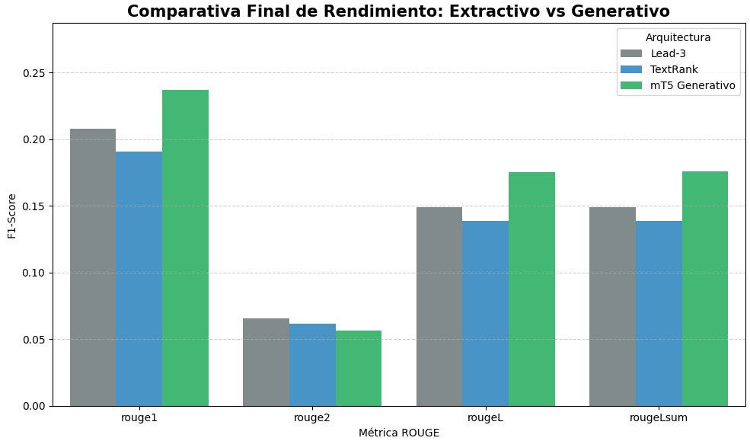

Sin embargo, el hito principal del proyecto es el rendimiento del modelo generativo mT5. Gracias a la optimización de sus parámetros de inferencia, mT5 ha superado claramente al Lead-3 en ROUGE-1 (23.7% frente a 20.7%) y en ROUGE-L (17.5% frente a 14.9%). Esto demuestra empíricamente que la Inteligencia Artificial es capaz de asimilar todo el documento y sintetizar el vocabulario clave mejor que la simple extracción del primer párrafo.
La única métrica donde mT5 presenta un ligero descenso es en ROUGE-2 (5.6% frente al 6.5% de Lead-3). Este fenómeno es inherente a los modelos abstractivos: al parafrasear, utilizar sinónimos y construir estructuras gramaticales nuevas, es menos probable que coincidan pares de palabras exactos con el resumen humano, aunque el texto resultante sea mucho más rico y natural para un lector, de hecho, durante las diferentes pruebas variando hiperparámetros, esta métrica ha sufrido una variación mínima y no siempre a mejor.

6. Conclusión
Este estudio ha permitido demostrar la evolución y superioridad de los modelos neuronales modernos frente a las técnicas clásicas de extracción de texto. Se ha comprobado que, aunque la estructura periodística de la pirámide invertida ofrece una línea base muy alta (Lead-3), arquitecturas generativas como mT5 son capaces de procesar el contexto global y generar síntesis más ricas en vocabulario esencial.

